BELS distance intro i Hannenov-skoven
- Kort over ruterne

Kort rute:
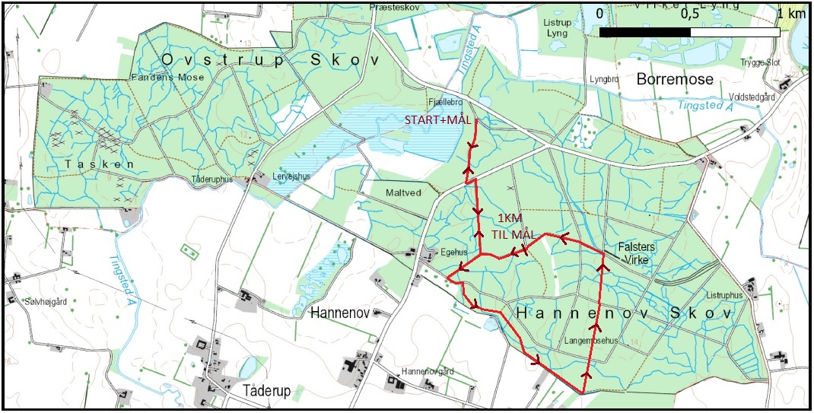
Længde: 4 km

Mellem rute:
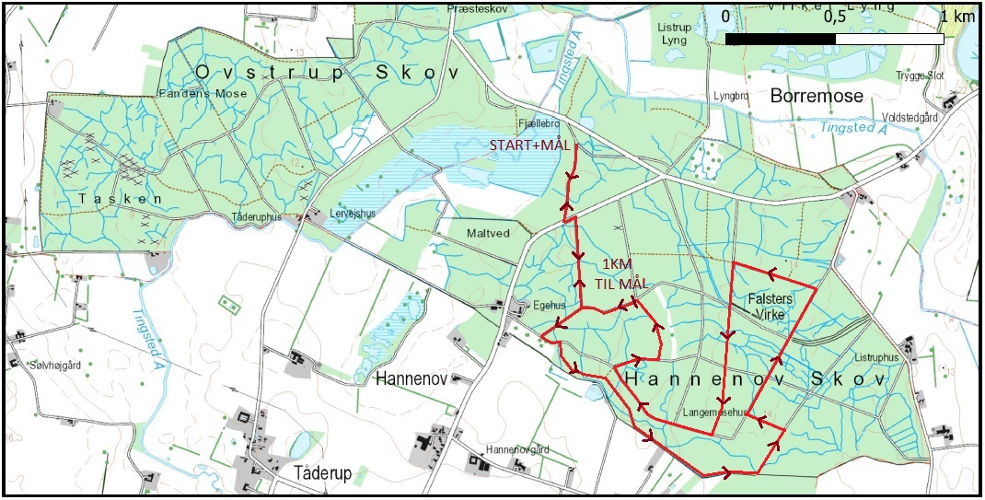
Længde: 7 km

Lang rute:
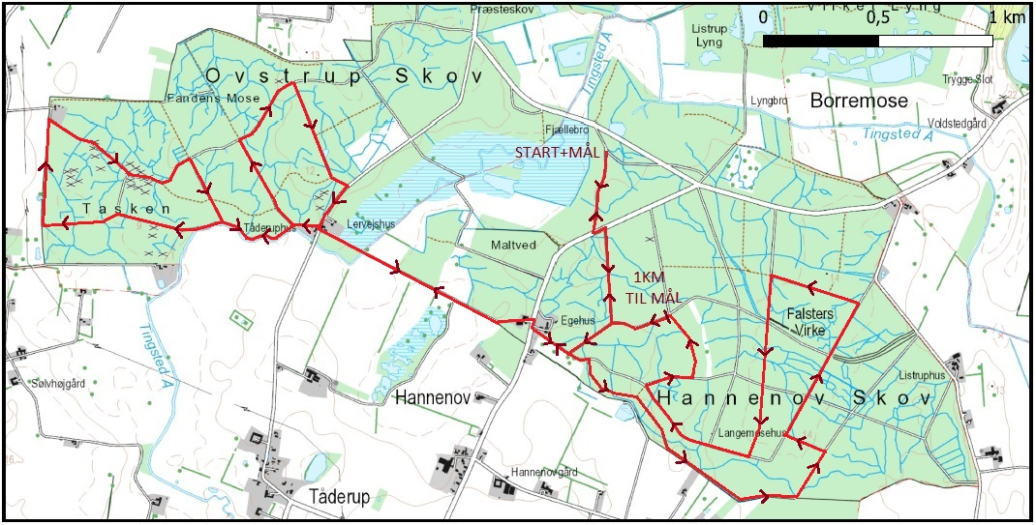
Længde: 14 km

